

PROJET RÉSEAU : SEGMENTATION PAR VLAN ET ROUTAGE STATIQUE

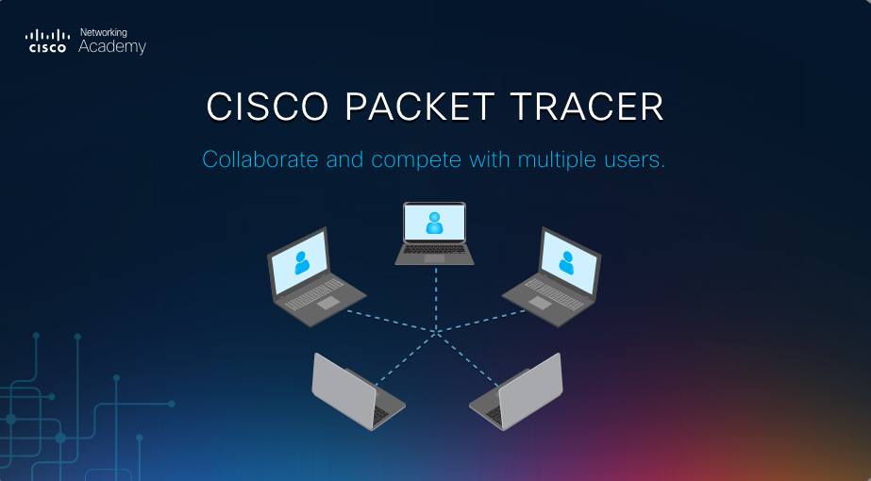

PRODUIT PAR : 2ACI INFO, le 08/01/2026
SIENE MI-KOUMAZOCK Firmin Claude

INTRODUCTION

Ce projet a pour objectif la conception, la configuration et la validation d’un réseau informatique segmenté à l’aide de VLANs, avec mise en œuvre du routage inter-VLAN et du routage statique entre plusieurs routeurs. L’ensemble du travail a été réalisé sur Cisco Packet Tracer.
Le projet met en pratique les notions fondamentales de :
- segmentation logique d’un réseau (VLAN),
- commutation (switching),
- routage inter-VLAN (Router-on-a-Stick),
- routage statique entre routeurs.

1. Objectifs du projet
Les objectifs principaux sont :
- Séparer les utilisateurs en plusieurs VLANs pour améliorer la sécurité et l’organisation du réseau.
- Permettre la communication entre VLANs via un routeur.
- Assurer la communication entre plusieurs réseaux distants à l’aide du routage statique.
- Vérifier le bon fonctionnement du réseau par des tests de connectivité.

2. Topologie du réseau

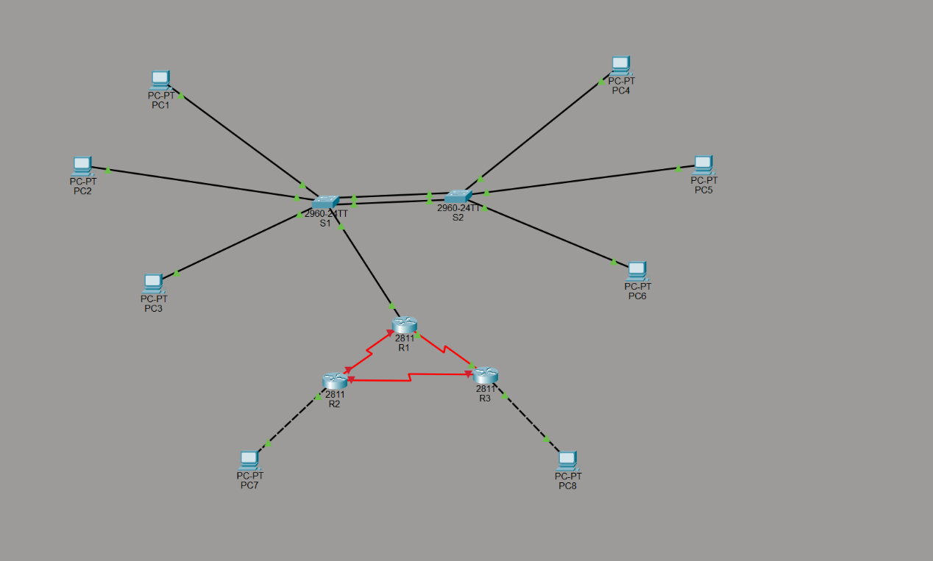

La topologie du réseau est composée de :
- 2 switches (S1, S2)
- 3 routeurs (R1, R2, R3)
- 8 PC (PC1 à PC8)
Les switches sont interconnectés par un EtherChannel (LACP) afin d’augmenter la bande passante et la redondance. Le routage inter-VLAN est assuré par R1. Les routeurs R2 et R3 permettent l’interconnexion avec des réseaux distants.

3. Plan d’adressage IP

3.1 VLANs
VLAN | Nom | Réseau | Passerelle
10 | VLAN10 | 192.168.10.0 /24 | 192.168.10.1
20 | VLAN20 | 192.168.20.0 /24 | 192.168.20.1
30 | VLAN30 | 192.168.30.0 /24 | 192.168.30.1
40 | VLAN40 | 192.168.40.0 /24 | 192.168.40.1
50 | VLAN50 | 192.168.50.0 /24 | 192.168.50.1
60 | VLAN60 | 192.168.60.0 /24 | 192.168.60.1
99 | MANAGEMENT | 192.168.99.0 /24 | 192.168.99.1

3.2 Liaisons inter-routeurs
Lien | Réseau | Adresse
R1 – R2 | 10.0.12.0 /30 | R1: 10.0.12.1 / R2: 10.0.12.2
R1 – R3 | 10.0.13.0 /30 | R1: 10.0.13.1 / R3: 10.0.13.2

4. Configuration des équipements

4.1 Configuration des switches
- Création des VLANs (10, 20, 30, 40, 50, 60, 99)
- Affectation des ports en mode access selon le VLAN
- Configuration des liens inter-switch en trunk
- Mise en place d’un EtherChannel (LACP) entre S1 et S2

4.2 Routage inter-VLAN (R1)

Le routeur R1 utilise le principe du Router-on-a-Stick avec des sous-interfaces :
- Fa0/0.10 → VLAN 10
- Fa0/0.20 → VLAN 20
- Fa0/0.30 → VLAN 30
- Fa0/0.40 → VLAN 40
- Fa0/0.99 → VLAN Management
Chaque sous-interface est configurée avec l’encapsulation dot1Q et l’adresse IP correspondante.

4.3 Configuration des routeurs R2 et R3

- Configuration des interfaces FastEthernet pour les réseaux locaux
- Configuration des interfaces Serial pour la communication avec R1
- Activation des interfaces avec la commande no shutdown

4.4 Routage statique

Des routes statiques ont été configurées sur chaque routeur afin d’assurer la connectivité entre tous les réseaux.
Exemple sur R3 :
- Routes vers les réseaux 192.168.10.0, 20.0, 30.0, 40.0 et 99.0 via 10.0.13.1

5. Tests et validation

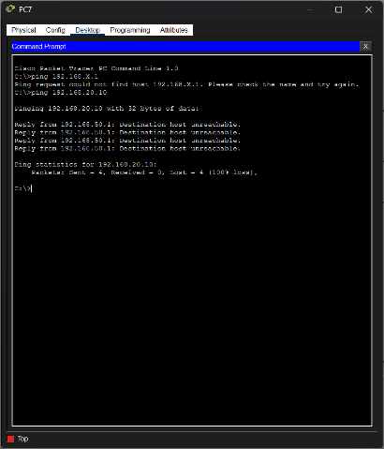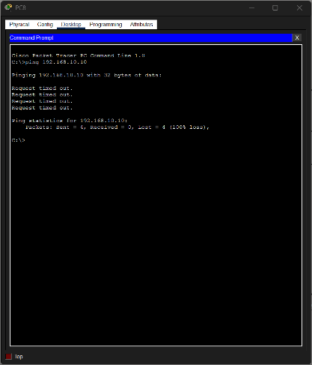
Plusieurs tests ont été effectués :
- Ping entre PC du même VLAN
- Ping entre PC de VLANs différents
- Ping entre réseaux distants (PC7 / PC8 vers VLAN 10, 20, etc.)
- Vérification des tables de routage (show ip route)
Résultat : tous les tests sont concluants, aucune perte de paquets n’a été observée.

6. Problèmes rencontrés et solutions

- Erreur “Invalid input detected” : causée par une commande exécutée hors du mode configuration → résolution en utilisant enable puis configure terminal.
- Interfaces non actives : oubli de la commande no shutdown → interfaces activées manuellement.
- Ping impossible depuis PC7 / PC8 : masque incorrect (255.0.0.0) → correction vers le masque approprié.

CONCLUSION

Ce projet a permis de mettre en œuvre un réseau complet et fonctionnel intégrant VLANs, EtherChannel, routage inter-VLAN et routage statique. L’ensemble de l’architecture répond aux objectifs fixés et démontre une bonne maîtrise des concepts fondamentaux des réseaux Cisco.
.

